A Széchenyi István Egyetem hallgatói csapata nyerte az országos munkajogi versenyt
Egy első és két második helyezéssel a győri Széchenyi István Egyetem hallgatói csapata nyerte a XX. Országos Munkajogi Jogesetmegoldó és Perbeszédversenyt. A megmérettetésen Bácskai Dávid felperes, Máté Anasztázia Margaréta alperes, Zsuppán Balázs pedig bírói pozícióban adta elő érvelését kitűnő eredménnyel.
A Miskolci Egyetem volt a házigazdája a nemrégiben megrendezett jubileumi, XX. Országos Munkajogi Jogesetmegoldó és Perbeszédversenynek. A megmérettetésen hét hazai jogi kar hallgatói mérték össze munkajogi tudásukat, perbeszédeket és jogi érveléseket előadva.
A Széchenyi István Egyetem Deák Ferenc Állam- és Jogtudományi Karának csapatát a Munkajogi és Szociális Jogi Tanszék által szervezett kari munkajogi perbeszédverseny első három helyezettje alkotta. Az országos versenyen sorsolás után Bácskai Dávid felperes, Máté Anasztázia Margaréta alperes, Zsuppán Balázs pedig bíró pozícióban mérette meg magát a többi versenyzővel. Felkészítésükben dr. Ferencz Jácint tanszékvezető egyetemi docens, dr. Wellmann Barna Bence adjunktus és dr. Trenyisán Máté adjunktus vett részt.
A rendkívül magas színvonalú előadások után a felperesek egyéni versenyében Bácskai Dávid első, míg saját perbeli pozíciójukban Máté Anasztázia Margaréta és Zsuppán Balázs egyaránt második helyezést ért el. A kitűnő egyéni teljesítményeknek köszönhetően a győri intézmény csapata az egyetemek között is magabiztosan hódította el az első helyet.
Az egyéni és csapatversenyben is győztes Bácskai Dávid elmondta, számára a verseny szakmailag nagyon sokat adott: fejlesztette érveléstechnikai és előadói készségeit, valamint lehetőséget nyújtott arra, hogy gyakorlati helyzetben is kipróbálja magát. „Nagy büszkeség, hogy egyéniben és csapatban is országos első helyezést értünk el. Értékes szakmai élményekkel lettem gazdagabb” – tette hozzá.
„Rendkívül erős mezőnnyel mérkőztünk meg, ami komoly kihívást jelentett, de rengeteg tapasztalatot szereztünk. Örömmel tölt el, hogy a befektetett munka meghozta a gyümölcsét, és külön öröm, hogy egyéni helyezésem mellett hozzájárulhattam egyetemünk sikeréhez is” – foglalta össze Máté Anasztázia Margaréta.
Zsuppán Balázs úgy érzi, a verseny lehetőséget adott neki arra, hogy szakmailag magasabb szintre jusson. Sokat fejlődött mind a munkajogi tárgyi tudása, mind az előadástechnikája. „A rangos eseményen lehetőségünk volt összemérni magunkat hazánk többi jogi karával, amelynek során pozitív visszajelzést kaptunk arról, hogy szakmai fejlődésünkben jó úton járunk, és ezen az úton érdemes tovább haladni a jövőben is” – zárta.
Sajtókapcsolat:
- Hancz Gábor, igazgató
- Kommunikációért és Sajtókapcsolatokért Felelős Igazgatóság
- +36 96 503 400/3788
- hancz.gabor@sze.hu
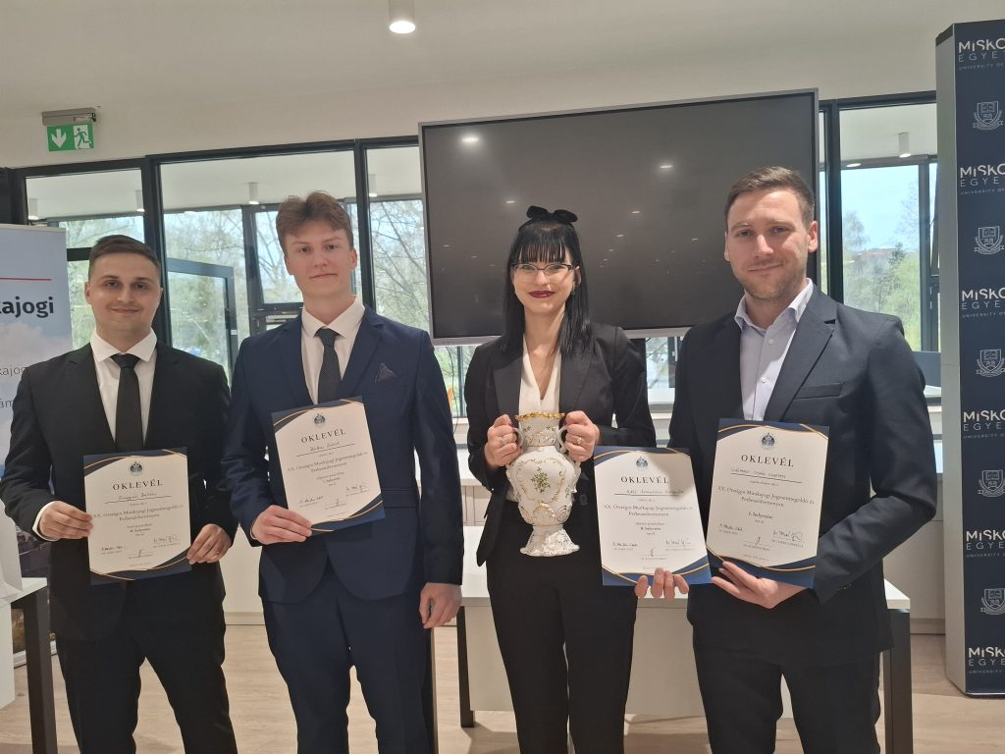 | © Széchenyi István Egyetem
Eredeti tartalom: Széchenyi István Egyetem
Továbbította: Helló Sajtó! Üzleti Sajtószolgálat
Ez a sajtóközlemény a következő linken érhető el:

